
Campus Puebla
Actividad 8 (Regresión No Lineal)
Equipo 1:
José de Jesús Rodríguez González | A01772851
Ángel Octavio Mercado Pérez | A017772335
Enrique Rosales Mijangos | A01735074
Isaac Miguel Barrón Portillo | A01737199
Iker Reyes Martínez | A01658664
Profesor:
Alfredo García Suárez
6 de noviembre de 2026
Analítica de datos y herramientas de inteligencia artificial
Grupo 601

Introducción
En esta actividad quisimos ver si una regresión no lineal explica mejor nuestros datos que una recta. Trabajamos con las bases de la empresa (ventas, compras, existencias y entradas/salidas) y comparamos los modelos con el coeficiente de determinación (R²) y la correlación (Pearson o Spearman).
Cada integrante armó su notebook con un enfoque distinto, así que aquí juntamos los resultados de los tres notebooks y una revisión del archivo Entradas_Salidas_Numerico.xlsx. Antes de modelar se limpiaron nulos y valores no válidos, y los atípicos se trataron con el criterio IQR (eliminándolos o winsorizando al 1 % y 99 %, según el notebook).

Resultados por análisis

1. Histórico de compras: unidades vs. log del precio total neto
Se usó log_precio_total_neto porque era la variable con más correlación con unidades. Primero se hizo una regresión lineal como base y después dos funciones no lineales.
- Lineal (base): R² = 0.1818, R = 0.4264.
- Cuadrática: R² = 0.2202, R = 0.4693. Mejora 0.0384 puntos (como 21 % más que la lineal). El término cuadrático salió negativo, o sea que la curva se aplana: a más precio, cada aumento da menos unidades.
- Cociente entre polinomios: R² = 0.0579, R = 0.2407. Salió 68 % peor que la lineal. Al simplificarla queda una cuártica sin intercepto que pasa a fuerza por el origen, y sus parámetros no se pueden separar (solo importan a/c y b/c).

2. Ventas y compras: total neto vs. unidades
Se usaron las hojas de ventas e histórico de compras, quitando valores ≤ 0 y atípicos con IQR. En las gráficas se ve que en ventas casi todo son 1, 2 o 3 unidades, así que el total neto varía muchísimo para la misma cantidad.
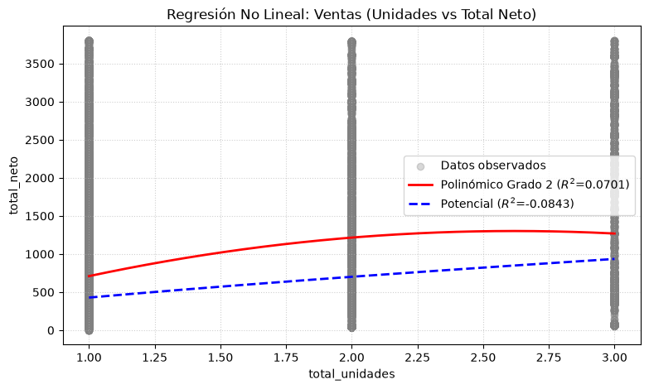
Figura 1. Ventas: polinómico grado 2 vs. potencial.
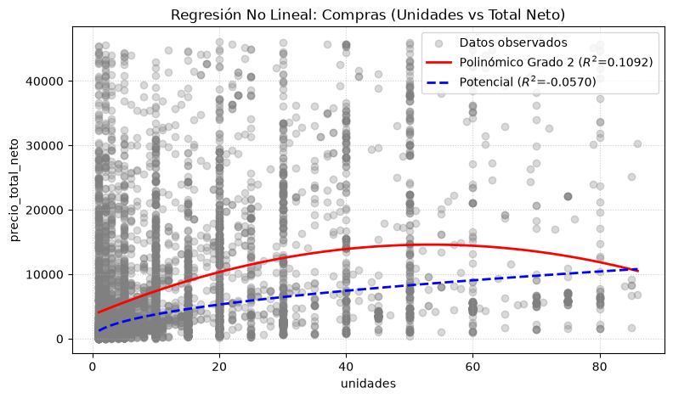
Figura 2. Compras: polinómico grado 2 vs. potencial.
- Polinómico grado 2: R² = 0.0701 en ventas y 0.1092 en compras.
- Potencial (log-log): R² negativo en los dos (−0.0843 y −0.0570), o sea que predice peor que solo usar el promedio.
- Spearman: 0.2806 en ventas (débil) y 0.4122 en compras (moderada).

3. Ventas mensuales y existencias por artículo
Aquí las ventas se agruparon por mes (45 meses, de enero 2023 a septiembre 2026) y las existencias se tomaron por artículo (2,950). Los atípicos se winsorizaron en vez de borrarlos.
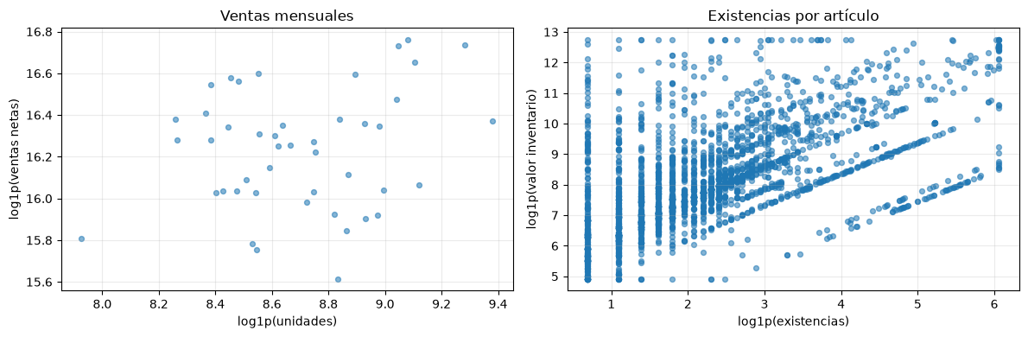
Figura 3. Dispersión en escala log1p de ventas mensuales y existencias.
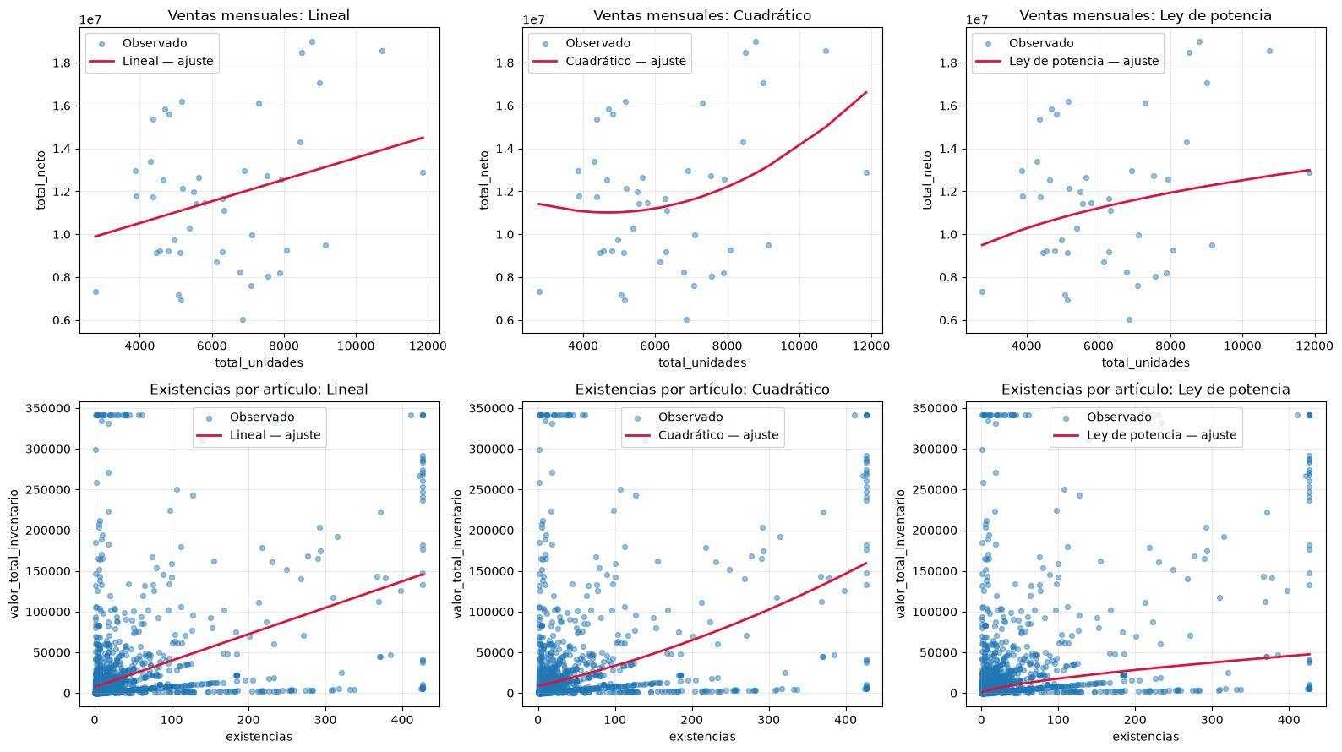
Figura 4. Ajustes lineal, cuadrático y de potencia para cada base.
- Ventas mensuales: lineal R² = 0.0840, cuadrática 0.1085, potencia 0.0513. Spearman = 0.1651, muy baja.
- Existencias: lineal R² = 0.1774, cuadrática 0.1802, potencia 0.0594. Spearman = 0.6377, la correlación más alta de toda la actividad.
- La potencia tuvo el RMSE más bajo en existencias (9,160 contra 25,487 de la cuadrática) aunque su R² fue menor, así que no siempre gana el mismo modelo en todas las métricas.

4. Entradas y salidas (Excel)
El archivo tiene 55,050 registros de salidas por SKU (5,293 SKUs) de 2019 a octubre 2026. Probamos una tendencia de las salidas totales por mes (2021–2026) y no sale nada: lineal R² = 0.0002 y cuadrática R² = 0.0126.
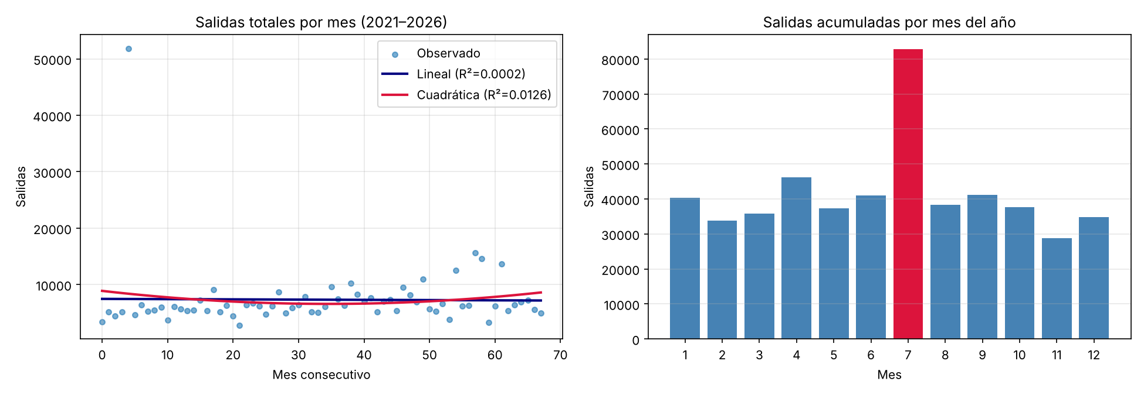
Figura 5. Salidas por mes con ajuste lineal y cuadrático, y salidas acumuladas por mes del año.
En la gráfica de barras julio parece mucho más alto, pero eso es por un solo mes atípico: julio 2021 tuvo 51,843 salidas, cuando un mes normal anda en unas 6,200. Los demás julios están en el rango normal (5,000 a 7,000), así que no es temporada sino un dato raro que habría que revisar.

Tabla comparativa
El mejor modelo en todas las bases fue la cuadrática, pero ninguno pasa de R² = 0.22.
Base | Variables (y vs. x) | Lineal R² | Cuadrática R² | Otro modelo R² | Correlación
Compras (log) | unidades vs. log precio total neto | 0.1818 | 0.2202 | Cociente: 0.0579 | R = 0.4693
Existencias por artículo | valor inventario vs. existencias | 0.1774 | 0.1802 | Potencia: 0.0594 | Spearman = 0.6377
Compras | total neto vs. unidades | — | 0.1092 | Potencia: −0.0570 | Spearman = 0.4122
Ventas mensuales | total neto vs. unidades | 0.0840 | 0.1085 | Potencia: 0.0513 | Spearman = 0.1651
Ventas | total neto vs. unidades | — | 0.0701 | Potencia: −0.0843 | Spearman = 0.2806
Salidas mensuales | salidas vs. tiempo | 0.0002 | 0.0126 | — | —

Hallazgos principales
- La relación no es lineal, pero tampoco es fuerte. La cuadrática le ganó a la recta en todos los casos, aunque la mejora fue chica (de 0.003 a 0.038 puntos de R²).
- Más complejo no es mejor. El cociente entre polinomios y la ley de potencia salieron peor que la lineal, y en dos casos con R² negativo. La forma de la función tiene que parecerse a lo que hacen los datos, no tener más grado.
- Hay rendimientos decrecientes. En compras la parábola es cóncava: arriba de cierto precio las unidades dejan de crecer (la curva se voltea en x ≈ 12.04).
- Spearman sale más alto que R². En existencias la relación es monótona (0.6377), pero ninguna curva simple la sigue bien porque hay mucha dispersión.
- Una sola variable no alcanza. Con un R² máximo de 0.22 todavía queda cerca del 78 % de la variación sin explicar. Influyen cosas como el precio unitario y la mezcla de productos.

Conclusiones
Cambiar de una recta a una curva sí ayuda un poco, y el modelo que recomendamos es la cuadrática, porque fue la mejor en todas las bases y sus coeficientes se pueden interpretar fácil. Eso sí, hay que usarla solo dentro del rango de los datos, porque fuera de ahí la parábola cambia de dirección.
Lo más importante que aprendimos es que el problema no es tanto la forma de la función sino que nos falta información. Para mejorar el modelo conviene agregar más variables (precio unitario, líneas por folio, mes o temporada) y separar el análisis por tipo de producto, en lugar de seguir probando funciones con una sola variable.

